DSS Medzilaborce, n. o. Cintorínska 870, Medzilaborce



Výročná správa neziskovej organizácie za rok 2024

Medzilaborce 30.6.2025

OBSAH

1. ÚVOD

2. PRIESTOROVÉ PODMIENKY POSKYTOVANÝCH SOCIÁLNYCH SLUŽIEB

3. PREHĽAD O ČINNOSTIACH V JEDNOTLIVÝCH DRUHOCH SOCIÁLNEJ SLUŽBY

4. AKTIVIZÁCIA PRÍJMATEĽOV SOCIÁLNEJ SLUŽBY

5. ROZVOJ PRACOVNÝCH ZRUČNOSTÍ

6. ZÁUJMOVÁ ČINNOSŤ

7. PERSONÁLNE ROZDELENIE

8. PREHĽAD PRÍJMATEĽOV

9. ROČNÁ ÚČTOVNÁ ZÁVIERKA

I. ÚVOD

Základné údaje – sídlo, vznik, právna forma, charakteristika činností.
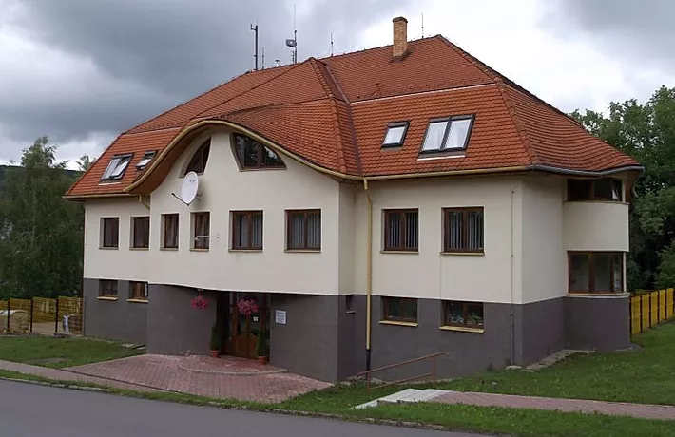

DSS Medzilaborce n.o. je nezisková organizácia, ktorá vznikla podľa zákona č. 213/1997 Z.z. o neziskových organizáciách poskytujúcich všeobecne prospešné služby a v zmysle zákona č. 195/1998 Z.z. o sociálnej pomoci ako poskytovateľ sociálnych služieb pre starých a zdravotne postihnutých občanov. Do registra neziskových organizácií poskytujúcich všeobecne prospešné služby bola rozhodnutím Krajského úradu v Prešove zapísaná dňa 24.9.2007.Nezisková organizácia zriaďovacou listinou založila zariadenia sociálnych služieb. Dňa 16.8.2008 bola zaregistrovaná v registri subjektov ako Domov sociálnych služieb pre dospelých s celoročným pobytom, ktorý poskytuje sociálne služby podľa zákona o sociálnej pomoci v rámci Prešovského samosprávneho kraja.

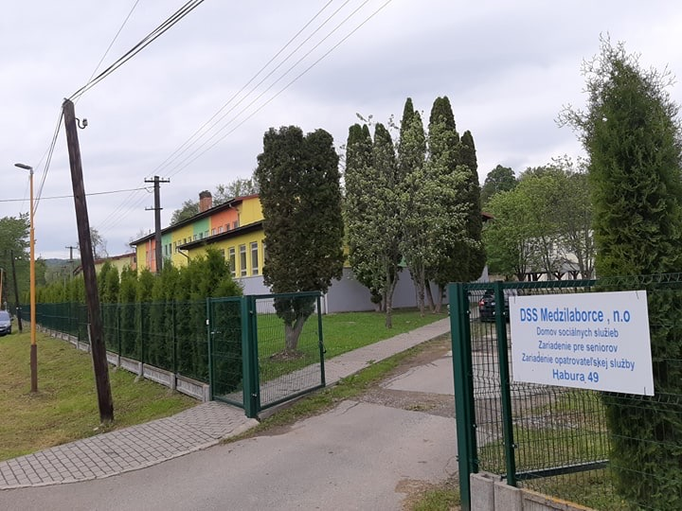

V roku 2012 bola rozšírená pôsobnosť organizácie o Domov sociálnych služieb, Zariadenie pre seniorov a Zariadenie opatrovateľskej služby v Habure s dňom začatia poskytovania sociálnej služby od 1.1.2013.

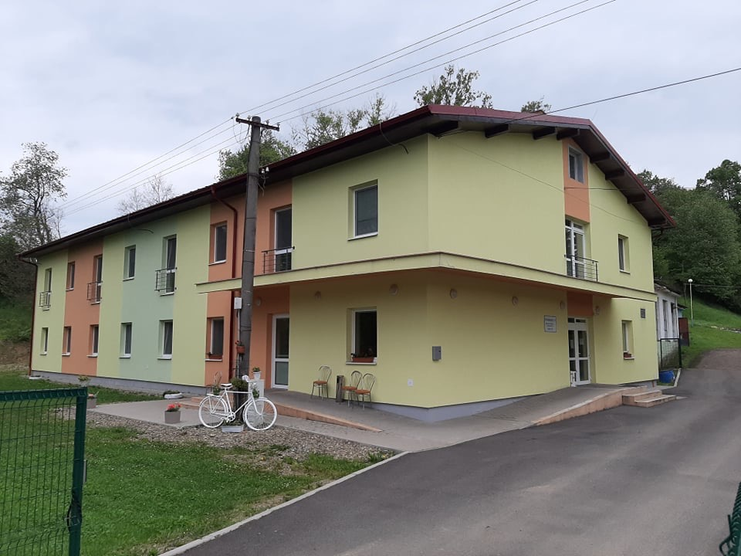

Dňa 29.12.2017 bolo zaregistrované Špecializované zariadenie sociálnych služieb v Habure s kapacitou 40 prijímateľov sociálnej služby.

Výročná správa podľa zákona č. 213/1997 § 34 čl. 2Z.z. o neziskových organizáciách poskytujúcich všeobecne prospešné služby

Výročná správa podľa zákona č. 448/2008 Z.z. o sociálnych službách § 67 a článku 1 a 3

Pozn. nakoľko je obsah približne totožný výročné správy sú spracované podľa požiadaviek zákonov jednotne.
Prehľad činností vykonávaných v kalendárnom roku s uvedením vzťahu k účelu založenia neziskovej organizácie, prehľad o poskytovaní sociálnej služby a o inom predmete činnosti alebo podnikania vykonávaných v kalendárnom roku.

V zmysle štatútu neziskovej organizácie táto vykonáva usmerňovanie a zabezpečovanie sociálnych služieb.
Zariadenia sociálnych služieb ako samostatné subjekty vykonávali činnosť v zmysle zákona o sociálnych službách č. 448/2008 Z.z. v znení neskorších predpisov..
V súlade s registráciou vedenou Prešovským samosprávnym krajom pod číslom 69/2boli poskytované sociálne služby podľa druhu s odkazom na § 12 ods. 1/písm.c – sociálne služby nariešenie nepriaznivej sociálnej situácie z dôvodu ťažkého zdravotného postihnutia, nepriaznivého zdravotného stavu alebo z dôvodu dovŕšenia dôchodkového veku – domov sociálnych služieb podľa § 38, zariadenie pre seniorov podľa§ 35, zariadenie opatrovateľskej služby podľa § 36 a podľa § 39 špecializované zariadenie.
V priebehu roka 2024 boli činnosti vo všetkých zariadeniach vykonávané s plnou registrovanou kapacitou.
Organizácia nemá iný predmet činnosti a podnikateľskú činnosť nevykonáva.

II.PRIESTOROVÉ PODMIENKY POSKYTOVANÝCH SOCIÁLNYCH SLUŽIEB

DSS Medzilaborce n.o. so sídlom na Cintorínskej ulici, č. 870 v Medzilaborciach pozostáva z troch budov.
Domov sociálnych služieb Medzilaborce, Cintorínska 870, kapacita zariadenia je 33 prijímateľov sociálnej služby. Budova pozostáva z prízemia a dvoch podlaží kde na prízemí sa nachádzajú administratívne priestory, dielňa pre rozvoj pracovných zručností, rehabilitačná miestnosť, práčovňa, zamestnanecká šatňa. Na prvom podlaží sú ubytovacie priestory prijímateľov sociálnej služby, jedáleň s kuchynkou - spoločenská miestnosť, kaplnka a na druhom podlaží sa nachádzajú ubytovacie priestory prijímateľov. Budova má samostatný dvor a celý areál budovy je oplotený. V areáli zariadenia sme v roku 2024 postupne realizovali estetizáciu vonkajších priestorov, rozširovali sme oddychovú zónu pre prijímateľov sociálnej služby. Vo všetkých zariadeniach sme zriadili nový elektronický dochádzkový systém oberon. Výmena kancelárskej techniky.

Domov sociálnych služieb
Zariadenie pre seniorov
Zariadenie opatrovateľskej služby
Habura 49
Budova pozostáva z dvoch nadzemných podlaží, suterénu a telocvične. V suteréne budovy sa nachádza kuchyňa, jedáleň, kaplnka, práčovňa, dielňa pre rozvoj pracovných zručností, zamestnanecká šatňa, ambulancia lekára. Na prízemí budovy sa nachádza vstupná chodba do zariadenia, návštevná miestnosť a archív organizácie. Prvé nadzemné podlažie slúži ako ubytovacia časť a administratívne priestory. Na druhom nadzemnom podlaží sa nachádza veľká spoločenská miestnosť a ubytovacia časť a taktiež izolačná miestnosť. Telocvičňa slúži najmä pre záujmovú činnosť prijímateľov sociálnej služby, rôzne športové činnosti či rehabilitáciu.
V roku 2024 bola realizovaná estetizácia vonkajších priestorov. Výmena madiel ako aj ochranný podklad pod madla. Výmena postelí a estetizacia vnútorných priestorov zariadenia. Výmena polohovateľných kresiel, skrine na posteľnú bielizeň, tv prijímače, kancelárskeho nábytku.

Špecializované zariadenie Habura 309
Budova pozostáva z dvoch podlaží, prízemia a nadzemného podlažia. Na prízemí zariadenia je vstupná chodba a miestnosť, kde sa nachádza vzduchotechnika. Veľká spoločenská miestnosť, ubytovacie priestory a administratívne priestory. Druhé podlažie slúži ako ubytovacia časť zariadenia a taktiež administratívne priestory.
V roku 2024bola realizovaná estetizácia vonkajších priestorov, taktiež bola vykonaná výmena posteli a matracov. Oprava strechy havarijný stav. Oprava vstupnej chodby do budovy, bezbariérový prístup, schodisko, zábradlie. Výmena polohovateľných kresiel a estetizácia vnútorných priestorov, vstavané skrine.

III.PREHĽAD O ČINNOSTIACH V JEDNOTLIVÝCH DRUHOCH SOCIÁLNEJ SLUŽBY

Domovy sociálnych služieb :

V domove sociálnych služieb sa poskytuje sociálna služba pobytovou sociálnou službou fyzickej osobe do dovŕšenia dôchodkového veku, ak je táto fyzická osoba odkázaná na pomoc inej fyzickej osoby a jej stupeň odkázanosti je najmenej V. podľa prílohy č. 3 zákona o sociálnych službách alebo nevidiaca alebo prakticky nevidiaca a jej stupeň odkázanosti je najmenej III. podľa prílohy č. 3 zákona o sociálnych službách, kapacita zariadení podľa registrácie – v Medzilaborciach na ul. Cintorínskej pre 33 prijímateľov sociálnej služby a v Habure č.49 pre 21 prijímateľov sociálnej služby.

V roku 2024Prešovský samosprávny kraj v rámci zmluvne zabezpečenej kapacity zabezpečil poskytovanie sociálnej služby pre nasledujúci počet prijímateľov:
Medzilaborce, ul. Cintorínska pre plný registrovaný počet 33 prijímateľov sociálnej služby.
Habura 309 pre 40 prijímateľov sociálnej služby z registrovaného počtu 40 prijímateľov sociálnej služby.
Habura 49 pre 21prijímateľov z registrovaného počtu 21 prijímateľov sociálnej služby.

Zariadenie pre seniorov :

V Zariadení pre seniorov v Habure sa poskytuje sociálna služba fyzickej osobe, ktorá dovŕšila dôchodkový vek a je odkázaná na pomoc inej fyzickej osoby a jej stupeň odkázanosti je najmenej IV. podľa prílohy č. 3 zákona o sociálnych službách , alebo fyzickej osobe, ktorá dovŕšila dôchodkový vek a poskytovanie sociálnej služby v tomto zariadení potrebuje z iných vážnych dôvodov, forma sociálnej služby - pobytová. Kapacita zariadenia je pre 22 prijímateľov sociálnej služby. Priemerný počet v roku 2024 bol 22 prijímateľov sociálnej služby.
Finančný príspevok na prevádzku poskytol Magistrát mesta Košice podľa počtu prijímateľov.
Zariadenie opatrovateľskej služby:

V Zariadení opatrovateľskej služby v Habure sa poskytuje sociálna služba na určitý čas plnoletej fyzickej osobe, ktorá je odkázaná na pomoc inej fyzickej osoby podľa prílohy č. 3zákona o sociálnych službách ak jej nemožno poskytnúť opatrovateľskú službu. Kapacita je pre 4 prijímateľov sociálnej služby. Priemerný počet v roku 2024 boli 4 prijímatelia sociálnej služby.

Špecializované zariadenie sociálnych služieb

V špecializovanom zariadení sa poskytuje sociálna služba fyzickej osobe, ktorá je odkázaná na pomoc inej fyzickej osoby, jej stupeň odkázanosti je najmenej V. podľa prílohy č. 3 zákona o sociálnych službách a má zdravotné postihnutie, ktorým je schizofrénia. Sociálna služba sa poskytuje celoročnou pobytovou formou pre kapacitu 40 prijímateľov sociálnej služby. K 31.12.2024bola naplnená kapacita na počet 40 prijímateľov sociálnej služby.

Vo všetkých zariadeniach sa v priebehu roka poskytovala :
- pomoc pri odkázanosti na pomoc inej fyzickej osoby prostredníctvom opatrovateľskej činnosti. Opatrovateľky spĺňajú kvalifikačné predpoklady pre výkon funkcie, zdravotná starostlivosť je zabezpečovaná lekármi a odbornými lekármi špecialistami. V zariadeniach je vytvorený samostatný zdravotný úsek. Organizácia zabezpečovala dohľad nad prijímateľmi a sprevádzanie do zdravotníckych zariadení. Organizácia pre túto činnosť má zabezpečené materiálne a personálne podmienky. V priestoroch zariadení sociálnych služieb Habura je zriadená ambulancia lekára.

- sociálne poradenstvo: odborná činnosť zameraná na pomoc fyzickej osobe v nepriaznivej sociálnej situácii – posúdenie povahy problému, podľa potreby odporúčanie a sprostredkovanie ďalšej odbornej pomoci, zistenie príčin vzniku, charakteru a rozsahu problému fyzickej osoby a poskytnutie konkrétnej pomoci, túto poskytovali sociálna pracovníčka a sociálne asistentky, napr. riešenie finančného zabezpečenia, vybavovanie dávok v hmotnej núdzi, riešenie exekúcií, požiadavky úradov štátnej správy, samosprávy, prinavrátenie spôsobilosti na právne úkony a podobne.

- sociálna rehabilitácia: odborná činnosť na podporu samostatnosti, nezávislosti, sebestačnosti fyzickej osoby rozvojom a nácvikom zručností, aktivizovaním schopností, posilňovaním návykov pri sebaobsluhe, pri úkonoch starostlivosti o domácnosť a pri základných sociálnych aktivitách, bola zabezpečovaná prostredníctvom sociálnych asistentova inštruktorov pracovných zručností, napr. bežná pomoc menšieho rozsahu, nákupy, služby pri vchode, príprava stravy a pod.

- ubytovanie je v súlade s technickými požiadavkami stanovenými zákonmi a vyhláškami.
Zodpovedá požiadavkám na kvalitné zabezpečovanie požiadaviek prijímateľov.

V zariadení v Medzilaborciach je ubytovanie zabezpečené v dvoj a trojlôžkových izbách s vlastným zariadením pre osobnú hygienu. Budova je bez bariér, izby sú vybavené televízormi a prípojkou pre internet.
V zariadeniach v Habure je budova po rekonštrukcii, kde sú jedno a dvoj posteľové izby vybavené televízormi. K izbám patrí aj samostatná miestnosť osobnej hygieny. Väčšina postelí je polohovateľná s prípojkou pre internet.
Špecializované zariadenie sociálnych služieb je v novopostavenej budove určenej na tento účel. V zariadení sú jednoposteľové a dvojposteľové izby vybavené televízorom a prípojkou pre internet.
- stravovanie je zabezpečované dodávateľským spôsobom. V Medzilaborciach obed večera dodávateľským spôsobom a raňajky, desiata a olovrant sú pripravované v zariadení. Dodávateľom stravy je súkromný podnikateľ, ktorý ma prevádzku na základe nájomnej zmluvy v našich priestoroch, strava je pripravovaná priamo v budove. Strava je zabezpečovaná v zmysle vyhlášok a nariadení a kontrolovaná štátnymi orgánmi. V priebehu roka neboli kontrolou zistené žiadne nedostatky.

- upratovanie, pranie, žehlenie a údržba bielizne a šatstva je zabezpečovaná upratovačkami priamo v budovách organizácie. V Habure je vyčlenená samostatná pracovníčky pre pranie a žehlenie. V zariadeniach sa dodržiavajú prísne hygienicko epidemiologické opatrenia, sú vybavené dostatočným množstvom čistiacich a dezinfekčných prostriedkov.
Organizácia v súlade so zákonom o sociálnych službách má vytvorené podmienky na úschovu cenných vecí.
AKTIVIZÁCIA PRIJÍMATEĽOV V ROKU 2024
„Poskytovateľ sociálnej služby zabezpečuje každému prijímateľovi sociálnej služby
prístup k rôznym druhom aktivizácie, ktoré zohľadňujú potreby a preferencie prijímateľa a ktorých prostredníctvom môže rozvíjať svoje kognitívne schopnosti a zručnosti v oblasti zamestnávania, vzdelávania alebo v iných oblastiach tak, aby mohol naplniť predstavu o svojom sociálnom postavení v živote.
Rozvoj zručností je prispôsobený osobným preferenciám prijímateľa sociálnej služby, jeho veku, zdravotnému stavu a individuálnym schopnostiam a môže obsahovať aj rozvoj každodenných zručností vrátane úkonov starostlivosti o seba.“

Tento rok bol znova plný kreatívnych činností a rozvoja zručností i spoločenských aktivít, ktoré pomohli klientom nielen v rozvoji ich schopností, ale aj v zlepšení ich kvality života.

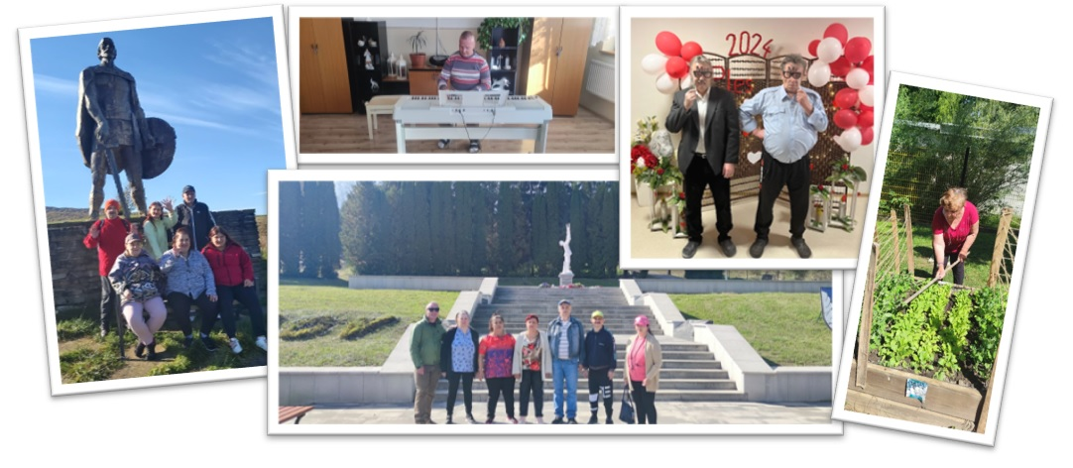
Aktivizáciu prijímateľov zamerali inštruktorky rozvoja pracovných zručností a inštruktorky sociálnej rehabilitácie najmä na zručnosti, ktoré môžu uplatniť v každodennom živote, na podporu prijímateľov v oblasti psychickej pohody a aktivity prispievali aj k plynulejšej adaptácii nových prijímateľov.

Aktivizácia prijímateľov sociálnych služieb v oblasti pracovných zručností, sociálnej rehabilitácie a záujmovej činnosti sa ukázala ako mimoriadne efektívna a potrebná. Prijímatelia získali mnohé nové zručnosti, zlepšili si sociálne interakcie a zapojili sa do aktivít, ktoré ich naplnili radosťou a sebavedomím. Skupinové aktivity prijímateľom pomohli pri rozvoji medziľudských vzťahov a znížení pocitov osamelosti.

ROZVOJ PRACOVNÝCH ZRUČNOSTÍ V ROKU 2024

V zariadeniach sociálnych služieb v Medzilaborciach a v Habure sme v roku 2024sme nácvik pracovných zručností zamerali na rozvoj nových i opakovanie už získaných zručností, ktoré viedli k väčšej samostatnosti prijímateľov a schopnosti vysporiadať sa s každodenným životom.
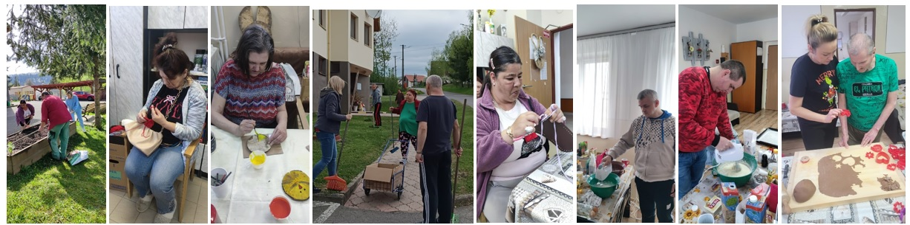
Zručnosti, ktoré klienti rozvíjali mali zásadný vplyv na ich samostatnosť, sebaúctu a schopnosť orientovať sa v každodenných situáciách.

Prijímatelia sa venovali práci s textilom, pleteniu, drobným remeslám a pestovaniu rastlín v našich mini záhradkách. Vždy s ohľadom na svoje možnosti, schopnosti, prirodzené inklinovanie k danej činnosti a v súlade s individuálnym plánom. Tieto aktivity klientom poskytovali nielen pocit užitočnosti, ale aj tréning pracovnej disciplíny.
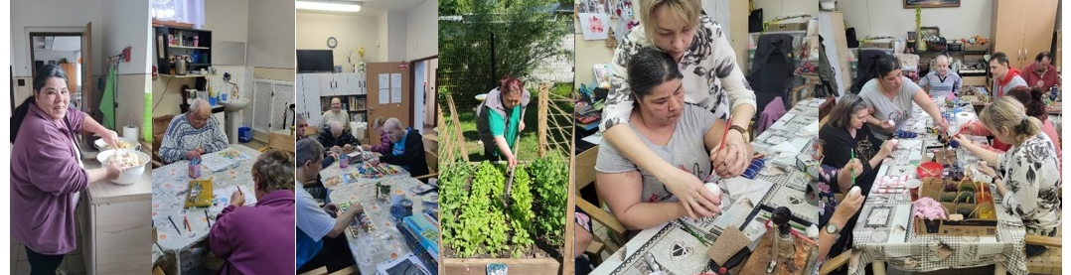
Inštruktori prijímateľov podporovali pri zvládaní bežných úloh starostlivosti o vlastnú osobu, podporovali a pomáhali pri zvládaní prípravy jednoduchých jedál, nácviku a upevňovaní zručností.
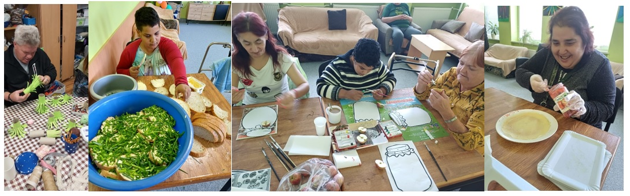
Klienti mali možnosť naplno využiť svoj voľný čas a realizovať sa v ergoterapeutickej miestnosti, alebo v spoločenskej miestnosti. V letných mesiacoch sa terapia uskutočňovala i na čerstvom vzduchu v altánku a v areáli zariadení.

Pracovalo sa s rôznymi druhmi materiálov textil, papier, alebo drobné prírodniny. Klienti si vyrábali rôzne ozdobné či úžitkové predmety.
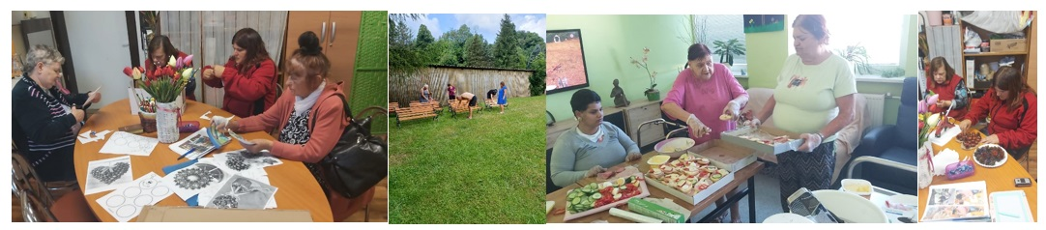
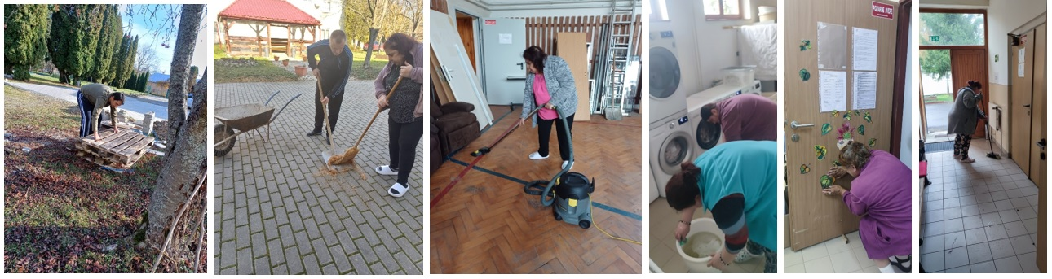
Cieľom takýchto činností bola nielen aktivácia, ale aj vhodné vyplnenie voľného času, počas ktorého sa klienti porozprávali, upevňovali si vzťahy v kolektíve, a odreagovali sa pri aktivitách.

V zariadení sme v roku 2024 pravidelne organizovali rôzne druhy pamäťových cvičení zameraných na rozvoj a uchovávanie kognitívnych funkcií u prijímateľov. Cvičenia boli zamerané na precvičovanie krátkodobej a dlhodobej pamäte, priestorovej a časovej orientácie, pozornosť a koncentráciu, rozvíjanie slovnej zásoby a rozšírenie všeobecného prehľadu. V rámci trénovania pamäte, sa nám podarilo nadviazať spoluprácu s Centrom pedagogicko - psychologického poradenstva v Medzilaborciach, a tak pravidelne raz za dva týždne mali klienti odborné sedenia aj s pani asistentkou psychologičky.
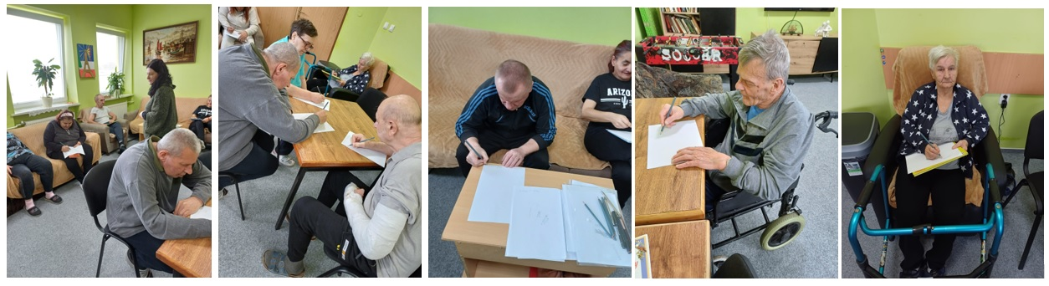

Prijímatelia sa venovali aj čítaniu dennej tlače, ktorá u klientov mala pozitívny vplyv na ich verbálnu komunikáciu a precvičovanie písmen.
Naši prijímatelia majú radi aj výtvarné aktivity. V rámci nich sme realizovali tvorivé činnosti, kde klienti pracovali s rôznymi materiálmi, vytvárali obrázky, dekoračné predmety. Tieto aktivity napomáhali najmä rozvoju jemnej motoriky, seba prezentácie a emocionálneho vyjadrenia.
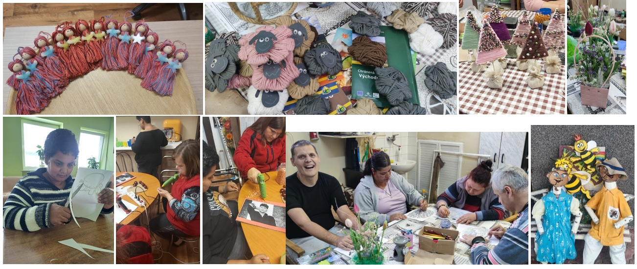
Počas aktivít sa viedli mnohé skupinové i individuálne rozhovory, čím sa upevňovali a rozvíjali spomienky klientov na ich detstvo, mladosť, prostredníctvom pečenia a varenia tradičných jedál sa spomínalo na staré časy.
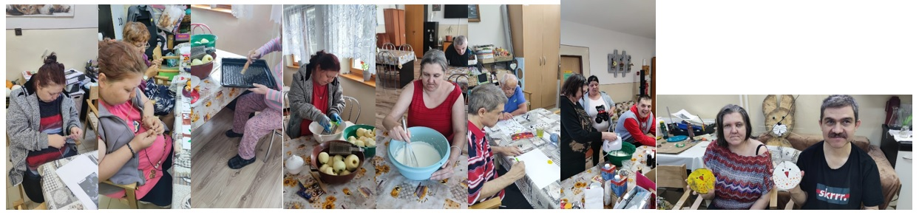
Medzi najčastejšie činnosti patrili:
- polievanie kvetov, sadenie zeleniny
- zútulňovanie prostredia vlastnou tvorbou
- pomoc v práčovni
- zametanie, hrabanie pokosenej trávy, upratovanie
- práca s papierom, textilom
- výroba dekoračných predmetov
- pečenie a varenie
- tréningy pamäte
- pletenie, vyšívanie
- kreslenie
Tvorenie spoločnej aktivity ako je napr. výroba kvetinových aranžmánov alebo príprava jedál na spoločné podujatie, poskytovala klientom príležitosť na interakciu s ostatnými klientmi. Týmto spôsobom sme u klientov podporovali tímovú prácu, komunikáciu a spoluprácu, čo prispievalo k zlepšeniu medziľudských vzťahov.
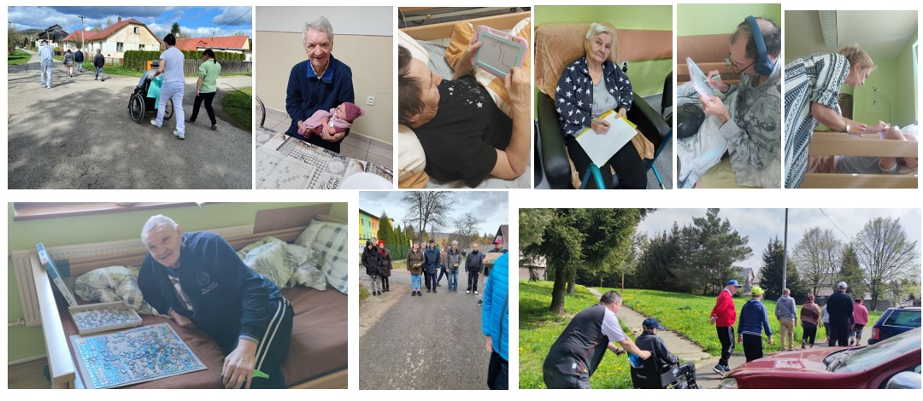Prostredníctvom sociálnej rehabilitácie si klienti precvičovali potrebné zručnosti, ktoré s ohľadom na ich zdravotné postihnutie mali viesť k dosiahnutiu čo najväčšej miery ich sebestačnosti a samostatnosti. Z hľadiska udržania sebaobsluhy u klientov bol dôležitý nácvik a rozvoj jemnej motoriky, či posilňovanie manuálnych zručností. Tieto cvičenia sa realizovali s využitím rôznych pomôcok. Podpora v oblasti mobility a fyzického vývinu sa realizovala pravidelnými prechádzkami, pohybovými cvičeniami a pod.. Sociálna rehabilitácia zahŕňala aj špeciálne aktivity pre imobilných klientov. Využívali sa pomôcky na rozvoj motoriky, či stimuláciu senzoriky.
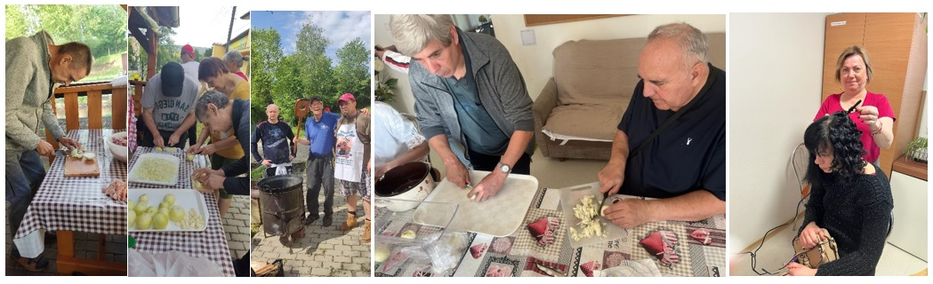
Kognitívnu oblasť, percepčnú oblasť a zmyslové vnímanie sme u klientov stimulovali pomocou pamäťových cvičení, čítania, ale i aktivitami, pri ktorých sa využívali napr. rôzne spoločenské hry. Mnohí naši klienti sa snažili pracovať na svojej samostatnosti a udržaní schopností v čo najvyššej možnej miere. Najmä naše ženy - klientky sa znova starostlivo snažili o úpravu nechtov, vlasov, líčenia, a obľube nakupovania v potravinách.

ZÁUJMOVÁ ČINNOSŤ V ROKU 2024

V rámci záujmovej činnosti sa prijímatelia našich zariadení sociálnych služieb zúčastňovali kultúrnych podujatí, alebo si v zariadeniach s pomocou inštruktoriek nácviku pracovných zručností, inštruktoriek sociálnej rehabilitácie a sociálnych asistentiek vytvárali vlastné programy pri rôznych príležitostiach a sviatkoch.
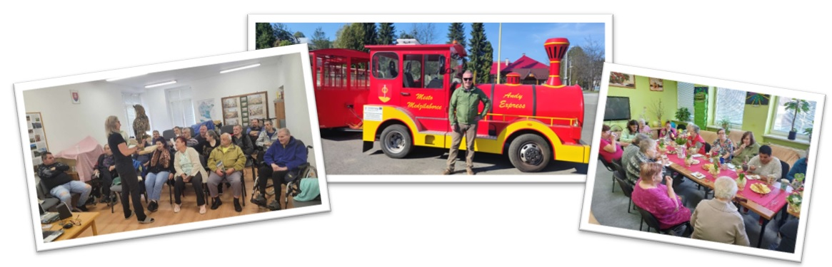
Činnosti a aktivity boli rozpísané v ročnom pláne, v mesačných a v týždenných plánoch už podrobnejšie. Mnohé z nich, ktoré sme plánovali na rok 2024 sa uskutočnili v termíne – MDŽ, Deň matiek, Letná opekačka, Jesenná grilovačka, Mikuláš, vychádzky po okolí, hudobné popoludnia, relaxačné cvičenia, pravidelné bohoslužby,Fašiangová veselica, Karneval...
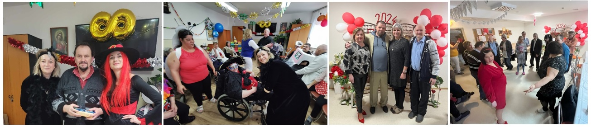
V máji sme stavali v našich zariadeniach s prijímateľmi „májky“
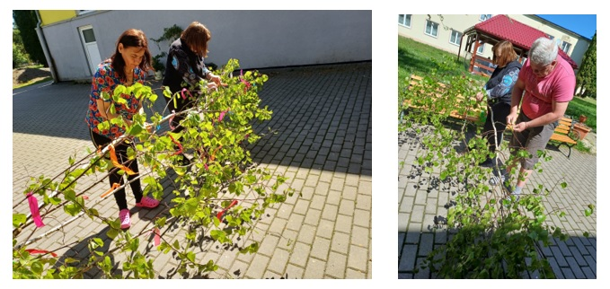
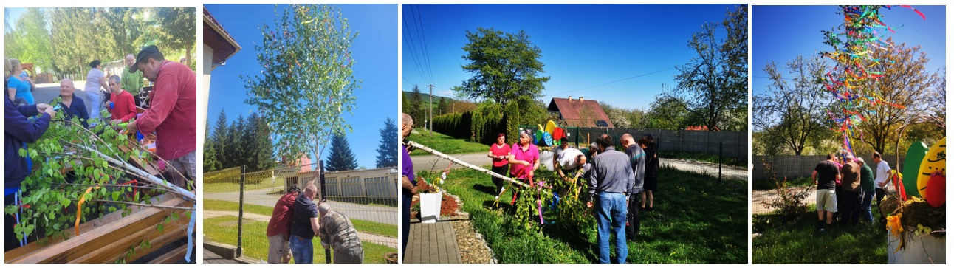
Špecializované zariadenie varilo niekoľkokrát výborný guľáš, ktorý spojili so športovými aktivitami prijímateľov.
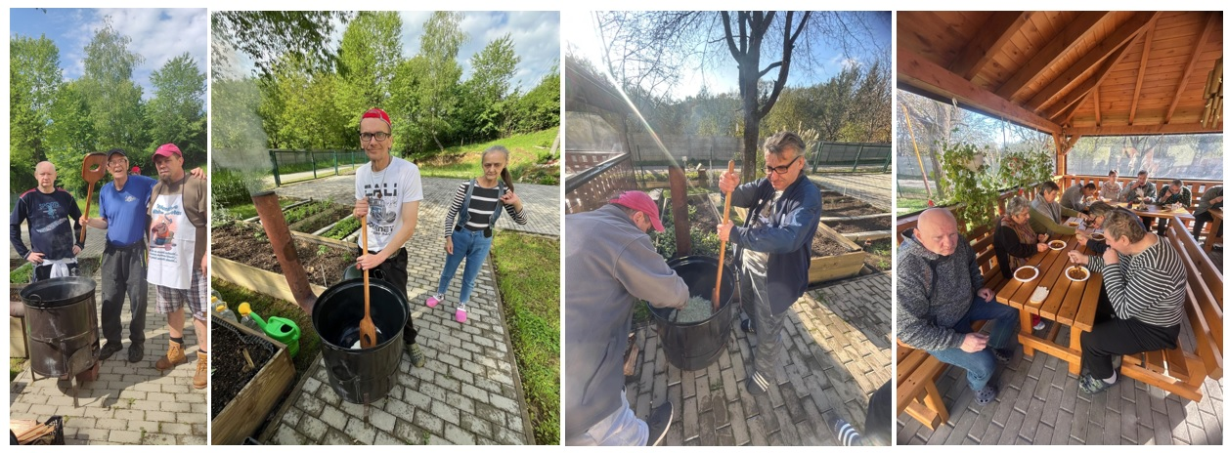
Prijímatelia v Habure 49 i v Medzilaborciach si spríjemnili májové dni opekačkou, prechádzkami s návštevou blízkych potravín a nákupom nanukov. A pochutili si na prvej úrode našich jahôd.
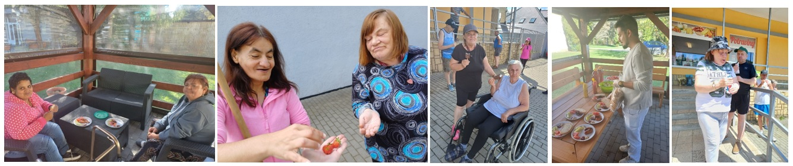
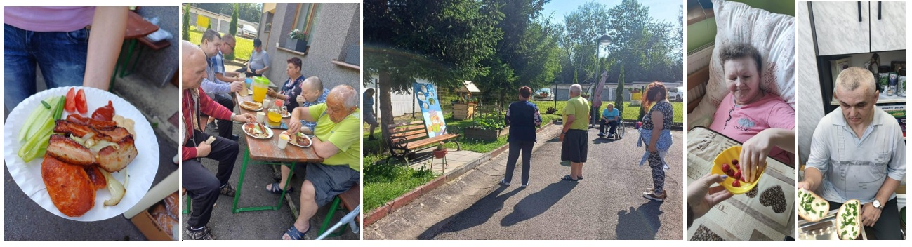
V obľúbenej cukrárni v Medzilaborciach si klienti dopriali napr. aj zmrzlinu, vraj najlepšiu v meste.
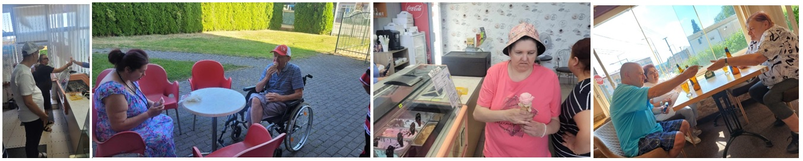
Preverili sme si spoločne kondičku výstupom na kopec, na ktorom majestátne stojí a stráži obec Habura Knieža Laborec. Autorom sochy je akademický sochár Ján Ťapák.
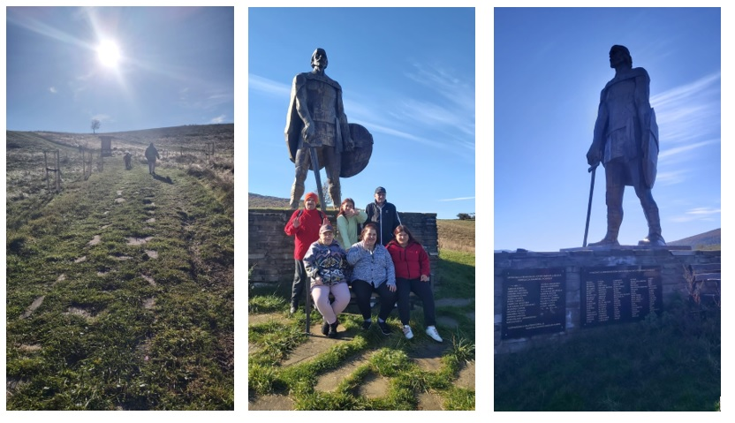
V turnaji v stolnom futbale sme si preverili pohotové reakcie a športového ducha prijímateľov, ale i prijímateliek, ktoré sa nenechali vôbec zahanbiť.
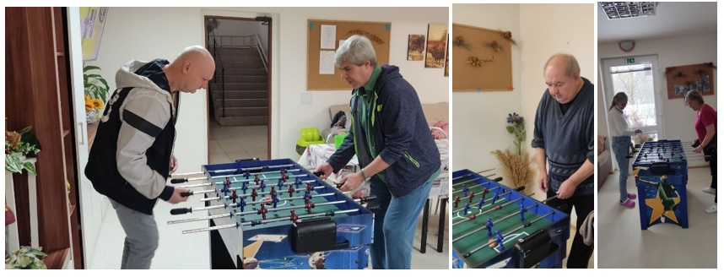
Uskutočnili sme však aj aktivity, ktoré sme ani v pláne nemali. Navštívili sme s našimi prijímateľmi Správu CHKO Východné Karpaty. Pani Ing. Anna Macková, ktorá má na starosti enviromentálnu výchovu nám urobila krátku exkurziu a po nej prednášku, ktorá bola o ochrane prírody a krajiny a pozreli sme si i dokumentárny film. Prijímatelia sa dozvedeli i zaujímavosti, že na území CHKO sa vyskytuje približne 50 druhov chránených rastlín, alebo že najvýchodnejšia časť Východných Karpát, Laborecká vrchovina, predstavuje chránené vtáčie územie.
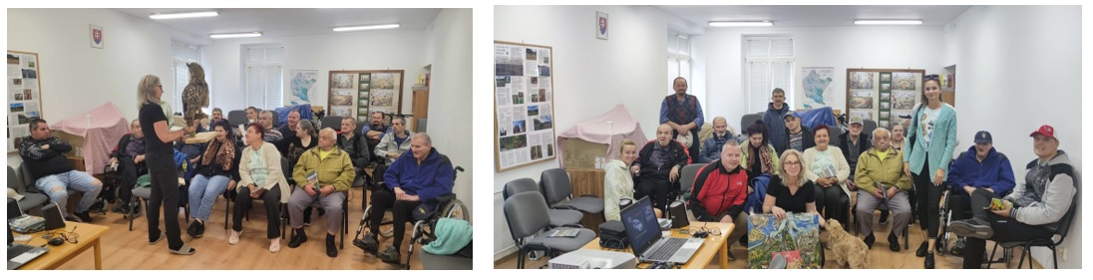
Previezli sme sa aj turistickým vláčikom do Kalinova a ochutnali skvelé jedlo v miestnom penzióne.
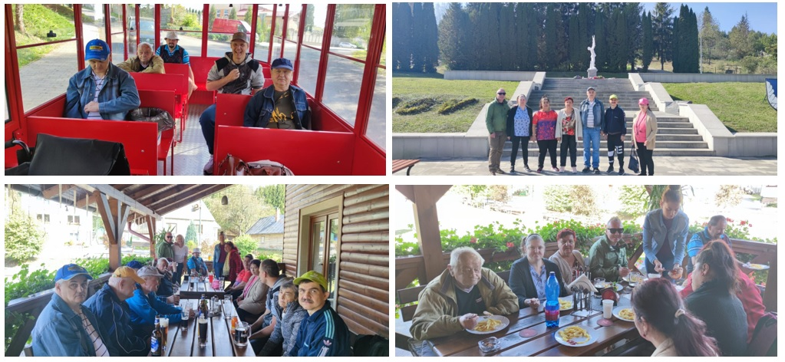
Zasýtili sme sa aj „duchovnou potravou“. Na pozvanie duchovného otca gréckokatolíckej cirkvi pôsobiaceho na farnosti v Habure k nám spolu s ním zavítal misionár.
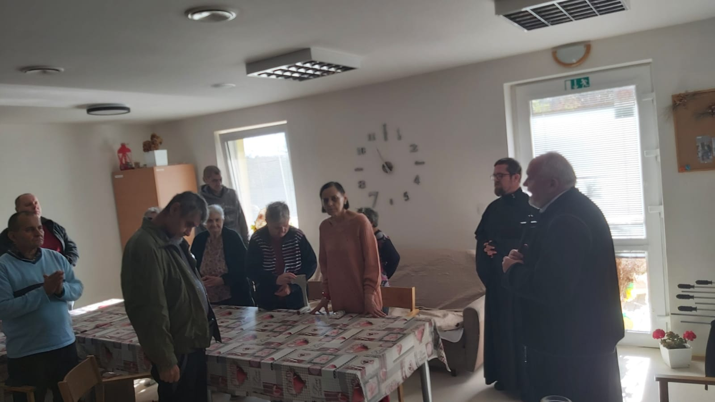
Zorganizovali sme Pizza deň, Melónový deň, Zmrzlinový deň, Deň spoločenských hier ....
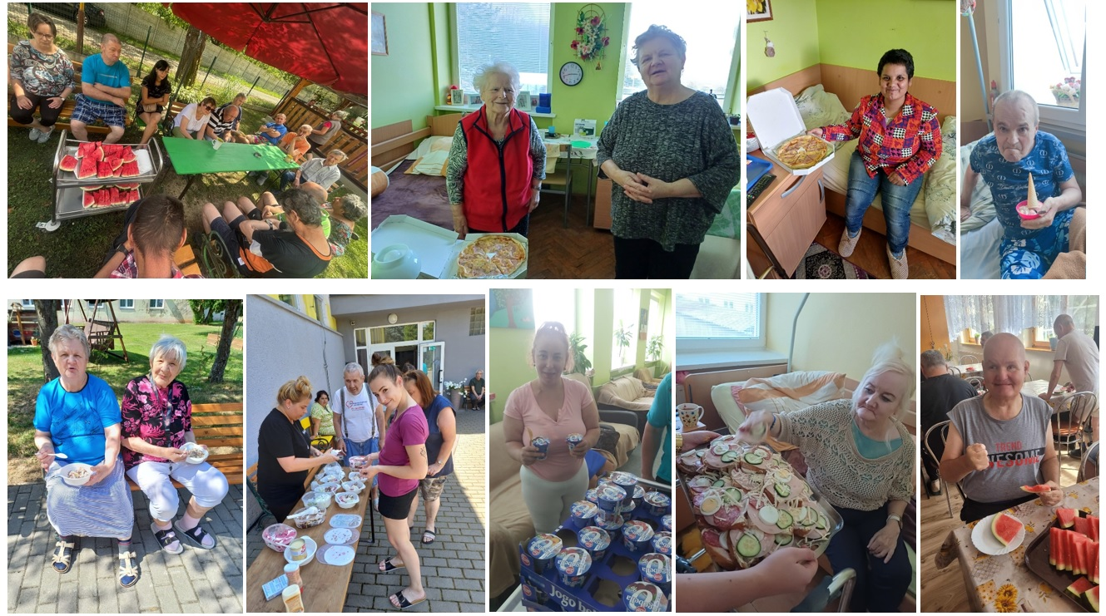
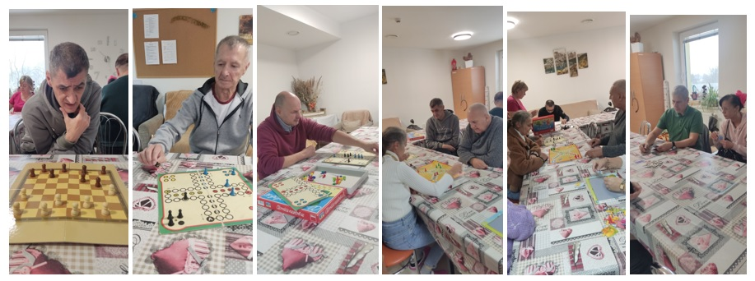
Navštívili sme trhy počas Dní mesta...
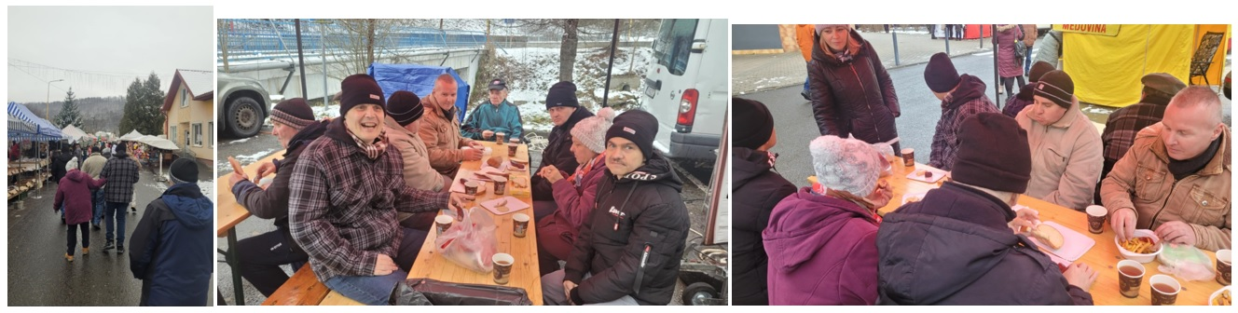
Klienti veľmi radi spolu s inštruktorkami vypekajú na rôzne spoločenské príležitosti....
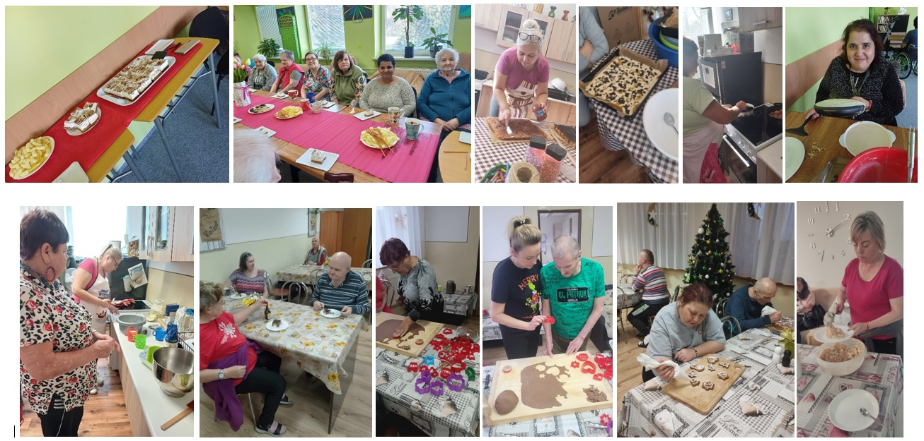
A niekedy klienti radi len tak oddychujú a vymyslia si aktivity podľa svojich predstáv...
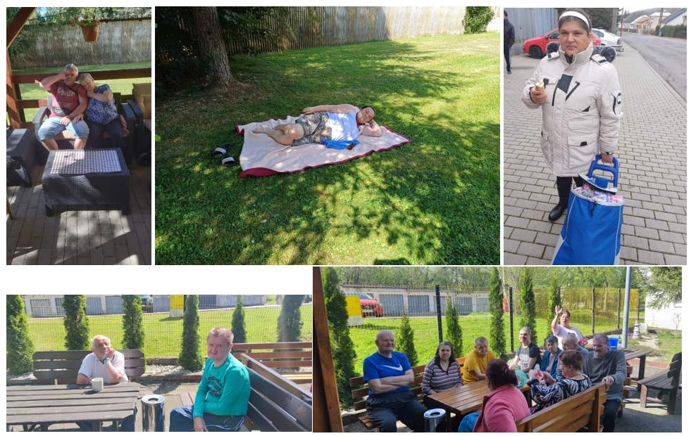
Sme radi, že aj v roku 2024 sme pri rôznych príležitostiach a akciách mohli spolupracovali s mnohými organizáciami, ako sú základné školy, umelecké školy, verejné inštitúcie a neziskové organizácie. Žiaci materskej školy, základnej školy i žiaci umeleckej školy nás počas celého roka prišli potešiť svojím vystúpením na Deň žien, matiek, či v rámci októbrových dní úcty k starším.
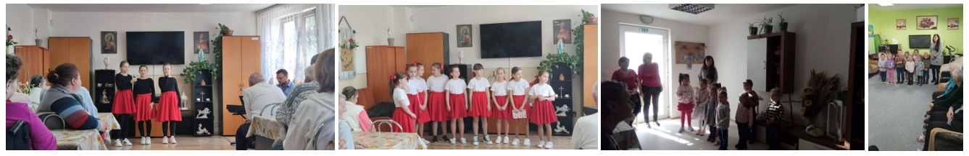
Narodeninové oslavy patria k udalostiam, ktoré si nie každý prijímateľ praje pripomínať a oslavovať. Avšak, nie je ich našťastie mnoho. Tí, ktorí oslavujú radi, si pre ostatných svojich spoluobyvateľov prichystali pohostenie s tortou a boli radi za gratulácie a darčeky, ktoré im klienti sami, alebo svojpomocne vyrobili.
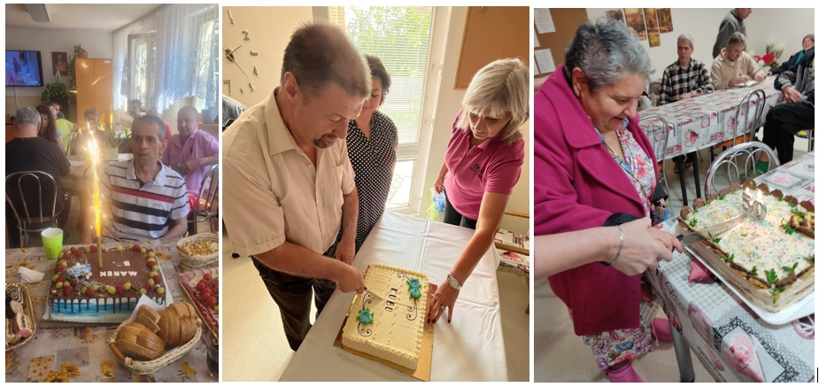
Aj v tomto roku sme spolupracovali s organizáciami, ktoré pre verejnosť vyhlasujú výzvy a pomáhajú tak prijímateľom sociálnej služby. Koľko lásky sa zmestí do krabice od topánok, či Vianočný zázrak.
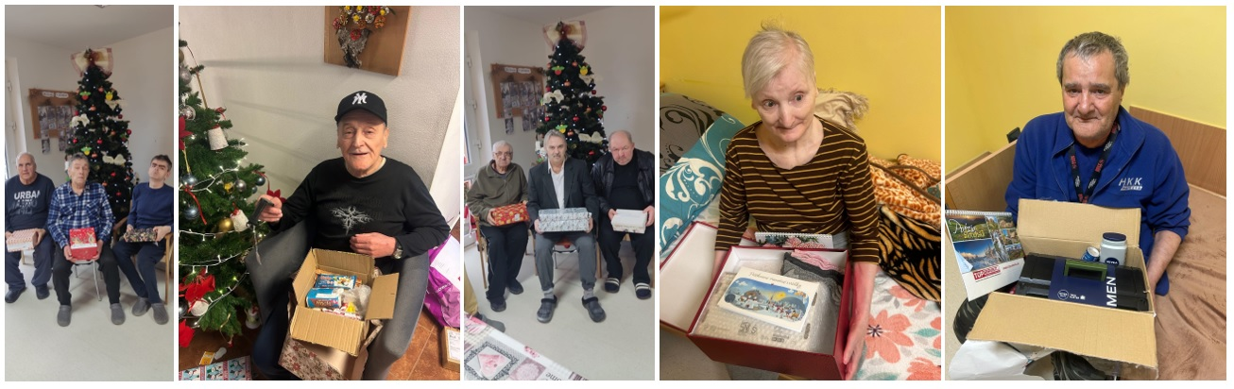
Aj v tomto roku zavítal Mikuláš s bohatou nádielkou balíčkov do našich zariadení a spolu s ním i jeho pomocníčky. Prijímatelia ho privítali v spoločenskej miestnosti, a niektorí ho prekvapili pesničkou či básničkou, ktorú si sami vymysleli. Neobišiel ani tých, ktorí ho čakali na svojej izbe.
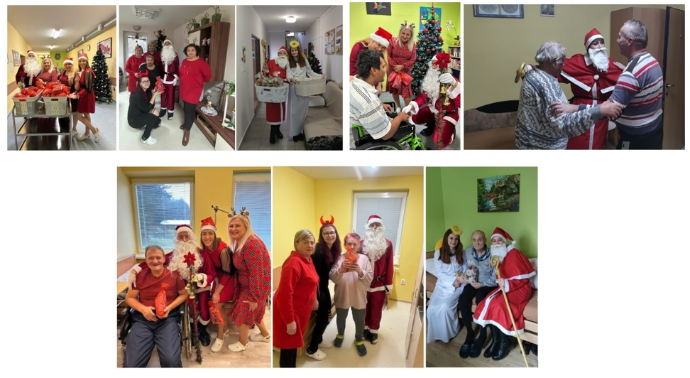
Pre duchovné vyžitie klientov sa využívala spoločenská miestnosť i kaplnka, kde sa pravidelne v spolupráci s miestnou farou a otcom duchovným konali bohoslužby, a podporné rozhovory s klientmi.
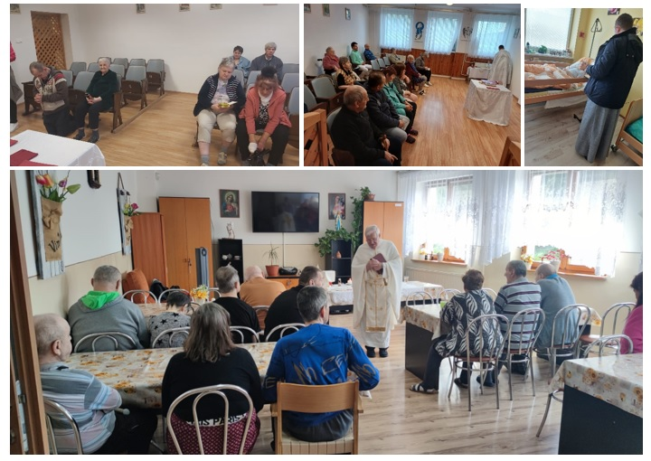
Nezabúdame ani na našich zosnulých prijímateľov. Staráme sa o hroby a na Pamiatku zosnulých boli prijímatelia páliť sviečky na cintorínoch v ML a v Habure.
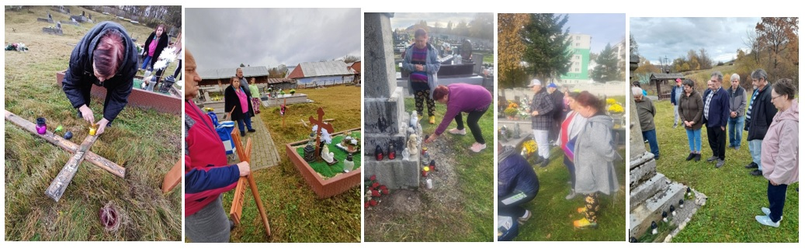
Uskutočnené akcie uverejňujeme aj na našej web stránke - dssmedzilaborceno.org. v časti Naše aktivity a Fotogaléria.

VII. PERSONÁLNE ROZDELENIE ZAMESTNANCOV

V organizácii DSS Medzilaborce, n.o. k 31.12.2024 bolo v trvalom pracovnom pomere celkom 66 zamestnancov z celkového počtu zamestnancov pracovalo 61 žien a 5 mužov.
Z hľadiska organizačnej štruktúry a činnosť zariadenia zabezpečoval riaditeľ zariadenia DSS Medzilaborce, n.o. a manažér zariadenia a zástupca riaditeľa. Na sociálnom úseku pracovalo 9 zamestnancov, a to sociálny pracovník, traja sociálni asistenti, traja inštruktori rozvoja pracovných zručností a dvaja pracovníci sociálnej rehabilitácie. Personálnu, mzdovú, hospodársku a účtovnú agendu zabezpečovali traja zamestnanci organizácie. Počas roka sa o PSS staralo dovedna 36 opatrovateliek. Starostlivosť o zdravotný stav PSS zabezpečovali 4 zamestnanci - 3 praktické sestry a jeden zamestnanec ktorý zabezpečoval doprovody. Upratovanie zabezpečovalo9 zamestnancov Pranie bielizne PSS bolo zabezpečené vlastnou práčovňou, v ktorej pracovali dvaja zamestnanec organizácie. Celodenná strava bola zabezpečená súkromnou firmou. O údržbu a prevádzku budov sa starali dvaja údržbári, ktorí mali aj kumulovanú funkciu vodičov a zabezpečovali aj údržbu služobných motorových vozidiel.

VIII. PREHĽAD PRIJÍMATEĽOV SOCIÁLNEJ SLUŽBY

V roku 2024 v Domove sociálnych služieb Medzilaborce, Cintorínska 870 bola poskytovaná sociálna služba 33 prijímateľom sociálnej služby – počas roka 2024 bolo ukončenie poskytovania sociálnej služby trom PSS, úmrtie.
Uvoľnené miesto bolo obsadené na plnú kapacitu zariadenia.

V roku 2024 v Domove sociálnych služieb Habura 49 bola poskytovaná sociálna služba 21 prijímateľom sociálnej služby – počas roka 2024 bolo ukončenie poskytovania sociálnej služby jednému PSS – úmrtie.
Uvoľnené miesta boli obsadené na plnú kapacitu zariadenia.

V roku 2024 v Zariadení pre seniorov Habura 49 bola poskytovaná sociálna služba 22 prijímateľom sociálnej služby – počas roka 2024 bolo ukončenie poskytovania sociálnej služby ôsmim PSS– piatim – úmrtie a trom - ukončenie zmluvy
Uvoľnené miesta boli obsadené na plnú kapacitu zariadenia.

V roku 2024 v Zariadení opatrovateľskej služby Habura 49 bola poskytovaná sociálna služba 4 prijímateľom sociálnej služby – počas roka 2024tam nenastali žiadne zmeny.

V roku 2024 v Špecializovanom zariadení Habura 309 bola poskytovaná sociálna služba 40 prijímateľom sociálnej služby – počas roka 2024 bolo ukončenie poskytovania sociálnej službydvomPSS–úmrtie.
Uvoľnené miesta boli obsadené na plnú kapacitu zariadenia.

IX. ROČNÁ ÚČTOVNÁ ZÁVIERKA A ZHODNOTENIE ZÁKLADNÝCH ÚDAJOV V NEJ OBSIAHNUTÝCH

Ročná účtovná závierka je v prílohe výročnej správy.
Zhodnotenie základných údajov :
- Dlhodobý hmotný majetok organizácie predstavuje budova v Habure 49 s pozemkami, ČOV, vzduchotechnika v budove Habura 49 a pribudovaný výťah a k nemu prístupová komunikácia, altánok, novopostavená budova Habura 309, oporný múr, stoličkový výťah a osobné motorové vozidlo, trávny traktor, chodníky, spevnené plochy a nádvoria, router, snežná fréza.
- Obežný majetok predstavujú hlavne finančné prostriedky na bežnom účte a sporiacich účtoch organizácie, materiálne zásoby sú v rámci požiadaviek organizácie.
- Dlhodobé pohľadávky organizácia neeviduje, krátkodobé sú len z bežnej činnosti.
- Vlastné zdroje krytia predstavuje základné imanie, fondy, ktoré boli vytvorené zo zisku. Organizácia eviduje dlhodobé záväzky len zo sociálneho fondu.
Krátkodobé záväzky sú z prechodových faktúr z konca roka 2024. Organizácia eviduje aj cudzie zdroje z bankového úveru na rekonštrukciu budovy odPSS a.s. Bratislava a výstavbu Špecializovaného zariadenia sociálnych služieb Habura 309.
Vykázané príspevky v účtovnej triede 662 boli získané darovacími zmluvami pre neziskovú organizáciu vo výške 6 619 €
- Náklady predstavujú hlavne mzdové náklady a spotrebu energií, služby a náklady na zabezpečovanie sociálnej práce.
Príjmy sú hlavne z prijatých dotácií, úhrad prijímateľov a z darov organizácií. Príjmy poskytnuté z MPSVaR Bratislava a Prešovského samosprávneho kraja boli vyčerpané na 100 % čo svedčí o záujme o poskytovanie služieb v zariadeniach a ich účelnom využití.
Správa nezávislého audítora k ročnej účtovnej závierke.
je v prílohe výročnej správy
Prehľad o peňažných príjmoch a výdavkoch
Peňažné príjmy a výdavky sú organizáciou sledované a organizácia hospodári zodpovedne k jej požiadavkám a má vytvorené finančné zdroje aj na skvalitňovanie svojej činnosti v roku 2025. V porovnávaním predchádzajúcich rokov nenastali výrazné zmeny.
Prehľad rozsahu príjmov / výnosov / v členení podľa zdrojov
Podľa prehľadu najväčší podiel príjmov predstavujú dotácie od štátnych a samosprávnych orgánov v zmysle uzatvorených zmlúv a príspevky od prijímateľov sociálnych služieb. Dotácie boli vyčerpané na 100% na zazmluvnených PSS.
Prehľad príjmov:
- PSK: Vrátka:
- DSS Medzilaborce -118 952,36- € 1201,5,-€
- DSS Habura 49- 77 545,44,- € 786,96,-€
- ŠZSS Habura 309- 195961,38,- € 6090,34,-€
- MPSVaR:
- DSS Medzilaborce – 296 520,- € 1841,28 €
- DSS Habura 49- 192 360,- €
- ZPS Habura 49 -169 680,- € 1 432,97
- ZOS Habura 49 - 36 960,- €
- ŠZSS Habura 309 - 367 920,- € 3191,65 €
- Mesto Košice:
- ZPS Habura 49 – 1140,- €
Na základe finančnej kontroly, vykonanej zamestnancami Ministerstva práce, sociálnych vecí a rodiny Slovenskej republiky, pod číslom KON/53/2024 KON/16/2025 bolo finančnou kontrolou overené použitie finančného príspevku poskytnutého ministerstvom na financovanie sociálnej služby DSS Medzilaborce, n.o. za rok 2023. Kontrolou bolo zistené porušenie finančnej disciplíny podľa par. 31 ods.1, písm. b) zákona č.523/2004 Z.z. o rozpočtových pravidlách verejnej správy v sume 113 300,05 € (z toho ŠZ Habura 52 384,38 € DSS Habura 17 669,46 €, ZOS Habura 4 471,42 € a ZpS Habura 19 504,20 € DSS Medzilaborce 19 270,59 €). Keďže bola kontrola ukončená do dátumu zostavenia účtovnej závierky za rok 2024, výsledok kontroly bol zúčtovaný a zohľadnený v účtovnej závierke za rok 2024. Porušením finančnej disciplíny došlo k vyššiemu čerpaniu verejných prostriedkov, ktoré boli vrátené MPSVaR v troch splátkach v roku 2025 a to v mesiaci marec vo výške 37 766 €, apríl 37 766 €, máj 37 768,05 €.

Stav a pohyb majetku a záväzkov
V stave a pohybe dlhodobého nehmotného majetku a dlhodobého hmotného majetku odrážajú stav majetku neziskovej organizácie slúžiaci na zabezpečenie poskytovania sociálnych služieb. Organizácia neeviduje záväzky po lehote splatnosti. Stav a pohyb majetku a záväzkov je v prílohe ročnej účtovnej závierky.
Zmeny a nové zloženie orgánov neziskovej organizácie, ku ktorým došlo v priebehu roka podľa zákona č 2013/1997 o neziskových organizáciách
V roku 2024 rokovala správna rada 4 x a riešila základné úlohy vyplývajúce zo zákona
o neziskových organizáciách. Pravidelne bola informovaná o situácii v zariadeniach sociálnych služieb, ekonomickou situáciou. V roku 2023 nastali zmeny v zložení správnej rady a to vzdanie sa členstva v správnej rade zo zdravotných dôvodov pani Mgr. Heleny Kotuličovej a správna rada zvolila na jej miesto nového člena správnej rady Jána Gajdoša. A skončenie a nepredlženie nového funkčného obdobia pani Emílie Ambrózovej a na jej miesto správna rada prijala nového člena Mgr. Annu Michniewicz.

Ekonomicky oprávnené náklady na jedného prijímateľa sociálnej služby podľa druhu poskytovanej sociálnej služby za kalendárny rok-2024.

Podľa zákona 448/2008 Z.z. o sociálnych službách
Domov sociálnych služieb Medzilaborce EON -1311,14€
Domov sociálnych služieb Habura EON - 1309,08 €
Zariadenie pre seniorov Habura EON - 1299,83 €
Zariadenie opatrovateľskej služby Habura EON - 1295,43 €
Špecializované zariadenie sociálnych služieb EON - 1420,50 €

Návrh na vysporiadanie výsledku hospodárenia
Záporný výsledok hospodárenia vykázaný v účtovnej závierke za rok 2024 bude v plnej výške preúčtovaný na účet 428- nevysporiadaný výsledok hospodárenia minulých rokov.

Majetková a kapitálová štruktúra
je uvádzaná v prílohe výročnej správy podľa prehľadu za sledované roky je vidieť ,že je stabilizovaná. V aktívach je mierny pokles, pasíva vykrývajú aktíva, čiastočne sú znížené vlastné zdroje.

Z Á V E R :
Nezisková organizácia a Zariadenia sociálnych služieb plnila v priebehu roka 2024 všetky úlohy stanovené zákonmi o neziskových organizáciách a o sociálnych službách majú predpoklady pre kvalitné poskytovanie sociálnych služieb aj v ďalšom období.
V Medzilaborciach 30.6.2025

